

综合课程设计III课程设计报告

数据分析方向

学 院 计算机科学与工程学院
专 业 计算机科学与技术 班 级 121030703
学生姓名 梁铭辉 学 号 12103990512
队友姓名 孙东 队友学号 12103990438
队友姓名 叶文祺 队友学号 12103990501
指导老师 曹琼、黄贤英、何贞苇
时 间 2024 年 7 月

评分表

课程设计报告评分依据 | 成绩占比 | 成绩
课程目标2：能就设计的复杂工程问题的解决方案在相关约束条件下进行局限性分析和可行性分析，能优选或改进设计方案。  评价标准：多方案对比的维度和深度，方案的创新性。系统局限性和可行性分析的宽度和深度情况。 | 20%
课程目标3：能运用软件工程的方法对项目的功能进行全面深入的分析。  评价标准：项目分析记录的规范性、详细性、完整性，项目功能设计是否完善。 | 40%
课程目标5：能合理整合利用团队的各方资源，制定项目工作计划，并能利用管理项目工具，对整个项目开发过程进行跟踪和管理，以确保系统的顺利开发。  评价标准：小组分工是否明确，项目管理过程管理证明材料对项目过程管理的支撑度。 | 20%
课程目标6：能利用各种工具和资源，对项目的功能和性能进行多角度，全方位的测试，理清设计方案的优点和局限，据此对生产过程进行合理指导。  评价标准：项目测试记录的完整性及对应的测试结果分析是否中肯，深入。项目质量评定是否客观全面。 | 20%
评阅教师（签名或签章）

注：

（1）请学生按照严格按模板格式撰写本报告。
（2）本报告双面打印、装订

目录
1 比赛目标与数据分析 3
1.1 系统目标 3
1.2 数据分析 3
2 项目管理 5
2.1 组员分工 5
2.2 项目进度控制 5
2.3 比赛方案提交 5
3 数据分析设计与实现 6
3.1 数据探索 6
3.2 数据预处理 8
3.2.1 Contextualize Response with Prompt 9
3.2.2 数据预处理模块 9
3.2.3 说明： 12
3.3 特征构建 12
3.3.1 EDA 14
3.4 模型搭建 20
3.4.1 Model 20
3.5 模型优化 25
• 1. 库的导入与环境设置 25
• 2. GPU 确认与分布式策略 26
• 3. 配置类 26
• 4. 混合精度设置 26
• 5. 数据加载与处理 27
• 6. 数据预处理 27
• 7. 数据清洗与情境化 27
• 8. EDA（探索性数据分析） 27
• 9. 数据拆分与数据集构建 28
• 10. 数据预处理 28
• 11. FGM（对抗训练） 28
• 12. AWP（对抗权重扰动） 28
• 13. 数据加载器 28
• 14. 学习率调度 29
• 15. 模型检查点 29
• 16. 模型构建 29
• 17. 损失函数与度量 30
• 18. 训练与验证 30
• 总结 30
3.6 模型评估 31
3.7 结果分析 32
4 比赛方案总结 33
4.1 方案特色 33
4.2 展望工作 33
4.3 使用说明 33
5 心得体会 34

比赛目标与数据分析

系统目标
概述
这项比赛要求您在由大型语言模型 (LLM) 驱动的聊天机器人之间的正面对决中预测用户会喜欢哪些回答。您将获得来自 Chatbot Arena 的对话数据集，其中不同的 LLM 会生成对用户提示的回答。通过开发成功的机器学习模型，您将帮助改善聊天机器人与人类的互动方式，并确保它们更好地符合人类的偏好。
描述
大型语言模型 (LLM) 正在迅速进入我们的生活，但确保它们的响应与用户产生共鸣对于成功交互至关重要。本次比赛提供了一个独特的机会，让我们利用真实数据应对这一挑战，并帮助我们弥合 LLM 能力与人类偏好之间的差距。我们利用了从 Chatbot Arena 收集的大型数据集，用户与两个匿名 LLM 聊天并选择他们喜欢的答案。您在本次比赛中的任务是预测用户在这些面对面的战斗中会喜欢哪种回答。这项挑战与强化学习人类反馈 (RLHF) 中的“奖励模型”或“偏好模型”概念相一致。先前的研究已经确定了直接提示现有 LLM 进行偏好预测的局限性。这些限制通常源于偏见，例如偏爱首先呈现的回答（位置偏见）、过于冗长（冗长偏见）或表现出自我推销（自我增强偏见）。我们鼓励您探索各种机器学习技术来构建可以有效预测用户偏好的模型。您的工作将有助于开发能够根据个人用户偏好定制响应的 LLM，最终实现更加用户友好且被广泛接受的人工智能对话系统。

数据分析
数据描述
竞赛数据集由 ChatBot Arena 中的用户交互组成。在每次用户交互中，评委都会向两个不同的大型语言模型提供一个或多个提示，然后指出哪个模型给出了更令人满意的响应。竞赛的目标是预测评委的偏好，并确定给定的提示/响应对被选为获胜者的可能性。请注意，这是一场代码竞赛。当您的提交被评分时，此示例测试数据将替换为完整测试集。训练数据中有 55K 行，测试集中大约有 25,000 行。
数据集
train.csv
- id - 该行的唯一标识符。
- model_[a/b] - model_[a/b] 的标识。包含在 train.csv 中，但不包含在 test.csv 中。
- prompt - 作为输入给出的提示（对两个模型）。
- response_[a/b] - model_[a/b] 对给定提示的响应。
- winner_model_[a/b/tie] - 二进制列标记了评委的选择。真实目标列。
test.csv
- id
- prompt
- response_[a/b]
sample_submission.csv 正确格式的提交文件。
- id
- winner_model_[a/b/tie] - 这是从测试集预测出来的。
快速摘要
- 有 57477 个训练行和 3 个测试行。
  - 注意：在评分阶段，测试数据将替换为完整测试集（约 25k 行，私有 LB 为 70%）。
- 列 id 没有重复值。
- 测试集中未显示模型身份。
  - 问题：我们可以先尝试预测模型身份，然后使用此辅助信息预测偏好吗？prompt、response_a 和 response_a 列中的字符串包装在一个列表中。原因是每个聊天可以包含多个提示/响应对。
- 存在 14 行重复（7 组）。

项目管理

组员分工
在本项目中，我们团队成员根据各自的专长和技能进行了明确的分工，确保每个成员都能在其最擅长的领域发挥最大的效能。
- 梁铭辉：作为项目负责人，负责整体架构设计、模型搭建与优化，主导算法实现和调整。
- 孙东：数据科学家，负责数据收集、清洗、预处理以及特征工程的实施，确保数据质量。
- 叶文祺：项目管理和团队协调员，负责项目进度跟踪、文档撰写、团队沟通协调，以及使用项目管理工具进行日常管理。

项目进度控制
为了确保项目按计划推进，我们采用了敏捷开发方法，将项目分解为多个短期迭代周期。每个迭代周期开始前设定清晰的目标和里程碑，周期结束时进行评审和调整，确保项目进度与原定计划保持一致。

比赛方案提交
提交公开分数最高的代码方案

数据分析设计与实现

数据探索
一个聊天
我们以第一行（即第一个聊天）为例，看看一个样本中包含哪些信息。通过显示原始文本，我们观察到，提示和两个响应都是字符串类型，也包装在列表中。
- 一个聊天可以包含多个提示/响应对。
- 存在转义字符（例如，换行符 \n）。
- 使用 Markdown 语法（例如，双星号 **** 表示强词）。
- 存在有序列表。
  - 在其他示例中也发现无序列表。
- 存在 unicode 字符（例如，表情符号 \ud83c\udf4d）。

=== Prompt ===
["Is it morally right to try to have a certain percentage of females on managerial positions?","OK, does pineapple belong on a pizza? Relax and give me fun answer."]

=== Response of gpt-4-1106-preview ===
["The question of whether it is morally right to aim for a certain percentage of females in managerial positions is a complex ethical issue that involves considerations of fairness, equality, diversity, and discrimination.\n\nHere are some arguments in favor of and against such policies:\n\n**Arguments in favor:**\n\n1. **Correcting Historical Inequities:** Women have historically been underrepresented in leadership roles due to various cultural, institutional, and social barriers. Aiming for a specific percentage can be seen as a corrective measure to address past and ongoing discrimination.\n\n2. **Promoting Diversity:** Diverse leadership teams can enhance decision-making and represent a broader range of perspectives. This can lead to better outcomes for organizations and society as a whole.\n\n3. **Equality of Opportunity:** Setting targets for female representation in management can help ensure that women have equal opportunities to advance in their careers.\n\n4. **Role Modeling:** Increased visibility of female leaders can inspire and encourage other women and girls to pursue leadership roles.\n\n**Arguments against:**\n\n1. **Reverse Discrimination:** Setting a quota for female representation might lead to the perception or reality of reverse discrimination, where men might be overlooked for positions despite being qualified, simply to meet the gender target.\n\n2. **Meritocracy Concerns:** Critics argue that employment and promotion should be based solely on merit and qualifications, not gender. They fear that quotas could compromise the quality of leadership if less qualified individuals are promoted to meet gender targets.\n\n3. **Tokenism:** There is a risk that women appointed to meet quotas might be seen as \"tokens,\" undermining their legitimacy and potentially leading to resentment among colleagues.\n\n4. **Oversimplification of Diversity:** Focusing only on gender might overlook other important aspects of diversity, such as race, ethnicity, socioeconomic background, or sexual orientation.\n\nUltimately, the morality of aiming for a certain percentage of females in managerial positions depends on one's ethical framework and the context in which such policies are implemented. Proponents of gender diversity targets often argue that these measures are necessary as a transitional mechanism to create a level playing field, while opponents may argue for a \"color-blind\" or \"gender-blind\" approach to hiring and promotions.\n\nOrganizations and societies must carefully consider the implications of these strategies and strive to implement policies that promote fairness and equality while minimizing negative consequences. It is also important to address the root causes of gender inequality, such as unconscious bias, work-life balance challenges, and lack of supportive policies, to create an environment where everyone has the opportunity to succeed based on their capabilities and contributions.","Ah, the age-old culinary conundrum that has divided nations and dinner tables: does pineapple belong on a pizza? The tropical twist of pineapple on pizza, known as Hawaiian pizza, is a hotly debated topic where taste buds battle and pizza purists protest.\n\nLet's slice into the debate with a zest of fun:\n\n**Team Pineapple:** \"Absolutely, yes! Pineapple on pizza is like a beach party in your mouth. The sweet juiciness of pineapple chunks frolicking with savory ham or bacon creates a flavor wave that surfs across the cheesy ocean of deliciousness. It's the Mardi Gras of pizzas, where sweet meets savory in a jubilant jamboree!\"\n\n**Team No-Pineapple:** \"No way, not in a million pizzas! Pineapple is a fruit that should be sunbathing on a tropical fruit platter, not freeloading on a sacred slice of pizza. The thought of warm, melty cheese conspiring with pineapple's sugary mischief is enough to make Italian ancestors turn in their tomato patches. Keep the pineapple in the fruit salad where it belongs!\"\n\nAt the end of the day, whether pineapple belongs on pizza is a matter of personal taste. Some say it's a match made in heaven, others say it's a culinary crime. But let's face it, in the world of pizza toppings, where you can find everything from anchovies to zucchini, there's room for a little pineapple pizzazz. So, if your taste buds crave that sweet and tangy twist, go ahead and let your pineapple flag fly atop that glorious cheese-covered dough. Bon app\u00e9tit, or as they say in pineapple paradise, \"Aloha-ppetite!\" \ud83c\udf4d\ud83c\udf55"]

=== Response of gpt-4-0613 ===
["As an AI, I don't have personal beliefs or opinions. However, I can tell you that the question of gender quotas in managerial positions is a complex one and positions can vary. Advocates argue that such measures can help correct historical imbalances, promote diversity, and may lead to better decision-making. Critics may argue that positions should be based purely on merit, and that quotas could potentially lead to tokenism or unqualified candidates being promoted. Morality can be subjective and differs from person to person based on their personal beliefs, cultural background, and values. It's a topic with valid arguments on both sides, and it's up to each individual or organization to decide what they believe is right.","As an AI, I don't eat, so I don't have personal preferences. But, in the world of pizza, the pineapple topping is a hotly debated topic! Some people love the sweet and savory mix it brings to a pizza, a flavor combination made famous by the Hawaiian pizza. Others firmly believe that the sweetness of the fruit has no place on a pizza. It's a pizza puzzle that might never be solved. So, whether pineapple belongs on a pizza or not, it truly depends on your taste buds!"]
--------------------------------------------------
>>> gpt-4-1106-preview is the winner!!

数据预处理
有 14 行重复，形成 7 组，我们只保留每组一行。
df = df.drop_duplicates(keep="first", ignore_index=True)
我们检查这三列中是否有任何缺失值，由于每个条目都以字符串 类型 表示，因此我们需要事先调用 eval()。可以看出，eval() 对两个响应列都失败，因为无法处理 null。
- eval(x) 是 Python 中的一个内置函数，它用于动态执行字符串形式的表达式，并返回表达式的结果。这个函数会将传入的字符串 x 作为一个有效的 Python 表达式进行求值，并返回其计算结果。
for col in ["prompt", "response_a", "response_b"]:
try:
train[col] = train[col].apply(lambda x: eval(x))
except Exception as e:
print(f"eval() fails for column {col}...")
print(f"Error: {e}")
eval() fails for column response_a...
Error: name 'null' is not defined
eval() fails for column response_b...
Error: name 'null' is not defined
如果至少有一个响应为空，而不是“null”，则 eval() 会失败。为了解决这个问题，我们只需将 null 替换为 None，一切就都正常了！
for col in ["prompt"]:
df[col] = df[col].apply(lambda x: eval(x))
test_df[col] = test_df[col].apply(lambda x: eval(x))
for col in ["response_a", "response_b"]:
df[col] = df[col].apply(lambda x: eval(x.replace("null", "None")))
test_df[col] = test_df[col].apply(lambda x: eval(x.replace("null", "None")))

Contextualize Response with Prompt
我们将使用提示语境化每个响应，而不是对所有响应使用单个提示。这意味着对于每个响应，我们将为模型提供同一组提示及其各自的响应（例如，（P + R_A），（P + R_B）等）。
- 某些提示和响应可能包含无法识别的Unicode字符，从而导致创建数据加载器时出错。在这种情况下，我们将用空字符串替换它们。
# 文本清洗，例如去除无法识别的Unicode字符或替换它们
clean_response_a_str = "".join(filter(lambda x: ord(x) < 128, response_a_str))
clean_response_a_str = "".join(filter(lambda x: ord(x) < 128, response_b_str))

数据预处理模块

删除无关列和重复行
# 删除列名为 "id" 的列
df = df.drop("id", axis=1)

# 删除重复行，并保留第一个出现的重复行
df = df.drop_duplicates(keep="first", ignore_index=True)

解析和处理文本数据
# 将 "prompt" 列内容解析为Python对象
for col in ["prompt"]:
df[col] = df[col].apply(lambda x: eval(x))

# 处理 "response_a" 和 "response_b" 列的字符串，转换为Python对象。将 "null" 替换为 "None"
for col in ["response_a", "response_b"]:
df[col] = df[col].apply(lambda x: eval(x.replace("null", "None")))

标签转换和衍生列
# 整合 "winner_model_a", "winner_model_b", "winner_tie" 列的内容为一个新列 "class_name"
df["class_name"] = df[["winner_model_a", "winner_model_b", "winner_tie"]].idxmax(axis=1)

# 将 "class_name" 转换为对应的标签值，存储在 "class_label" 列中（根据CFG.name2label映射）
df["class_label"] = df.class_name.map(CFG.name2label)

自定义数据处理函数 make_pairs
def make_pairs(row):
row['options'] = []
row["encode_fail"] = False

try:
# 确保所有需要的键都存在于 row 字典中
prompts = row['prompt']
responses_a = row['response_a']
responses_b = row['response_b']

# 检查列表长度是否匹配
if not (len(prompts) == len(responses_a) == len(responses_b)):
raise ValueError("The lists 'prompt', 'response_a', and 'response_b' must be of the same length.")

response_a_str = ''
response_b_str = ''

# 构建每对 "prompt" 和对应的 "response_a", "response_b" 的字符串表示
for idx in range(len(prompts)):
response_a_str += f"Prompt: {prompts[idx]}\n\nResponse: {responses_a[idx]}"
response_b_str += f"Prompt: {prompts[idx]}\n\nResponse: {responses_b[idx]}"

# 文本清洗，例如去除无法识别的Unicode字符或替换它们
clean_response_a_str = "".join(filter(lambda x: ord(x) < 128, response_a_str))
clean_response_b_str = "".join(filter(lambda x: ord(x) < 128, response_b_str))

# 将清洗后的文本存入 "options" 列
row['options'].append(clean_response_a_str)
row['options'].append(clean_response_b_str)

except KeyError as e:
print(f"Missing key in row: {e}")
row["encode_fail"] = True
except ValueError as e:
print(e)
row["encode_fail"] = True
except Exception as e:
# 捕获其他所有异常
print(f"An unexpected error occurred: {e}")
row["encode_fail"] = True

return row

# 应用 make_pairs 函数到数据框中的每一行
df = df.apply(make_pairs, axis=1)

说明：
- 数据预处理模块包含了对DataFrame的基本操作，包括删除不需要的列和处理重复行。
- 文本解析和处理步骤确保了数据中的文本内容被正确解析为Python对象，并且处理了可能存在的 "null" 值。
- 标签转换和衍生列通过比较多个列的值来确定标签，并将其转换为数值形式存储在新列中。
- 自定义函数 make_pairs负责处理每一行的数据，将每对 "prompt" 和其对应的 "response_a", "response_b" 组合成清洗后的文本，并处理可能出现的异常情况。

特征构建
关于长度的一切
在这里，我们将调查提示的数量（即轮次数）、提示的长度和回答的长度等因素是否会影响评委。
- 轮次数 86.88% 的对话是单轮对话。
- 超过 99.19% 的对话少于 6 轮。
- 最大轮次数为 36。
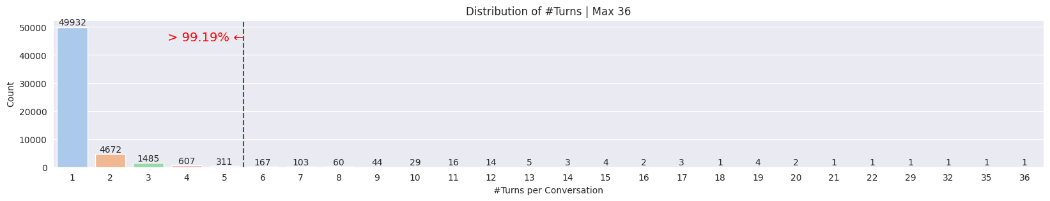
提示长度
在这里，我们考虑三种长度，所有提示的长度总和、一次对话中的平均长度和最大长度。此外，我们假设提示长度不会影响评委，因为两个模型都输入了相同的提示。
- 所有分布都是右偏的，这意味着提示极长的对话较少。
- 平均分布看起来与最大值非常相似，因为近 87% 的对话都是单提示。
- 就相关性而言，提示长度与获胜者几乎没有任何关系。
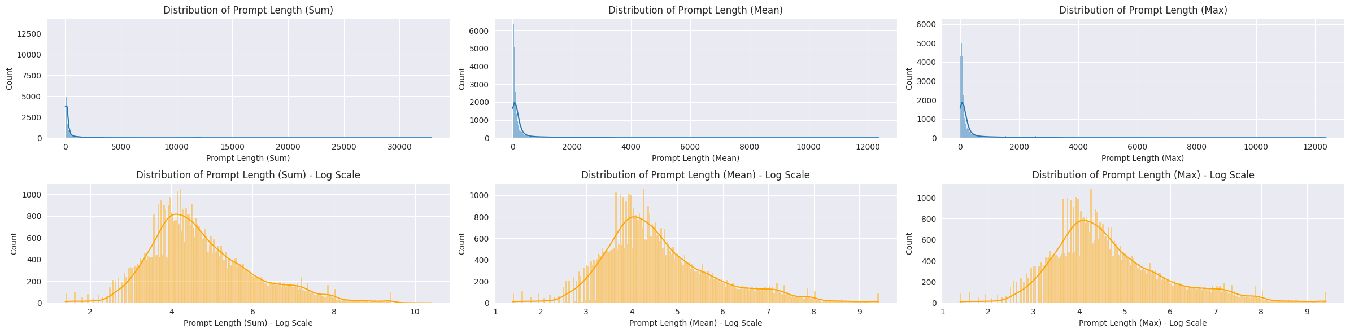
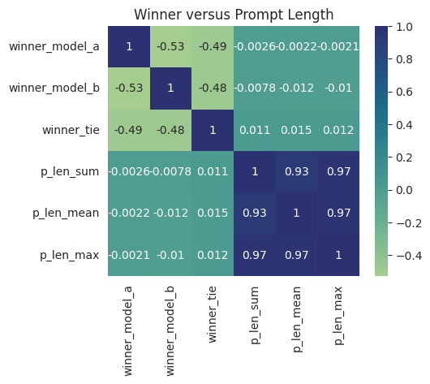
响应长度
LLM 和人类的冗长偏见（即 LLM 和人类有时喜欢较长的答案，即使质量没有提高）。让我们看看这个属性是否存在于我们的数据集中。
- 所有分布再次显示出右偏特征，这意味着较长响应的样本较少。
- 模型 A 和 B 的分布在平均长度和最大长度方面看起来不同。
- 我们推测模型 B 响应中存在异常值，因为长度可能大于 20000。
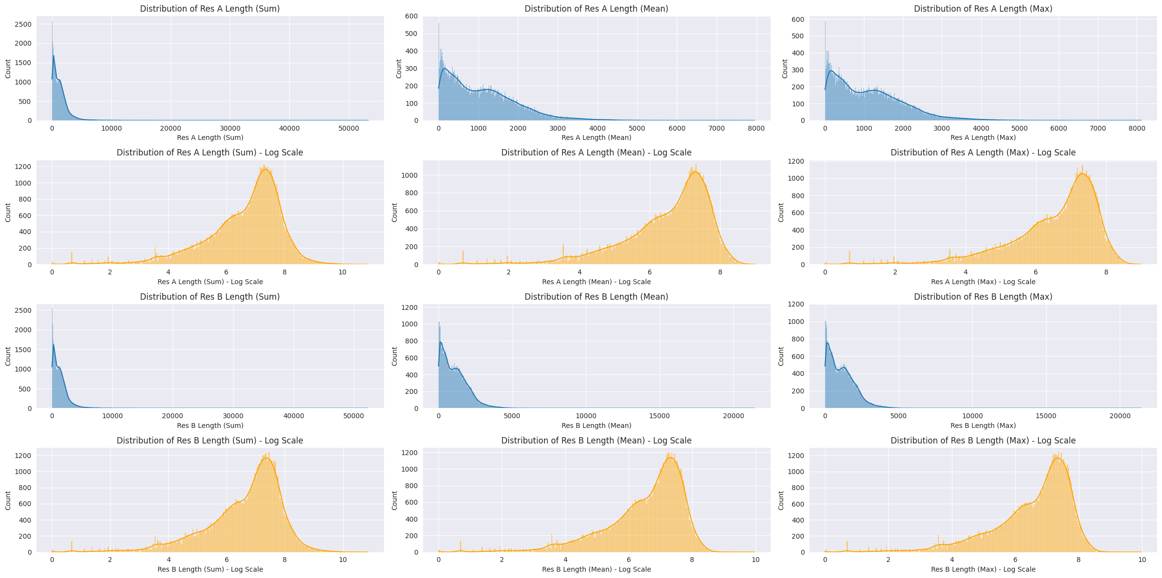
冗长偏见
最后，是时候关注回答长度对评委的影响了。让我们检查一下我们的数据集中是否存在冗长偏见！在本节中，我们使用一次对话的平均回答长度来说明。为了量化哪个模型平均输出更长的回答，我们首先取模型 A 和 B 之间的长度差异。正如之前所讨论的，模型 B 的回答中有一些异常值。在删减长度差异后，分布变得对称。根据 @robikscube 的出色工作，我们分享了回答长度差异桶与获胜者的分布。此外，如果我们创建更细粒度的桶，桶 (-1, 0) 内的平局概率将超过 0.7。
因此，我们得出结论，该数据集中存在冗长偏见。
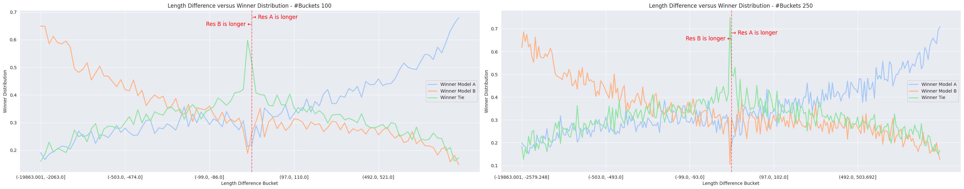

EDA

Number of Turns
- 86.88% 的对话是单轮对话。
- 超过 99.19% 的对话少于 6 轮。
- 最大轮次数为 36。

Response Length
LLM 和人类的冗长偏见（即 LLM 和人类有时喜欢较长的答案，即使质量没有提高）
- 回应长度的分布同样呈现右偏，意味着较长回应的样本较少。
- 两个模型的回应长度分布存在差异，尤其是在平均长度和最大长度上。

Pair Length Relationship
- 分析了模型A和B的回应长度之间的关系，以及提示长度与回应长度之间的关系。
- 发现两个模型的回应长度之间存在强正相关，可能是因为两个模型都接收到相同的提示。
- 提示长度与回应长度之间的相关性则显得较弱。

Verbosity Bias
- 探讨了LLMs和人类评判者是否存在偏好更长回答的倾向，即使回答的质量并未提高。
- 通过分析回应长度差异与评判者选择的关系，发现当模型B的回应比模型A长时，评判者倾向于选择模型B。
- 通过创建更细粒度的区间，发现在(-1, 0]区间内，平局的概率超过0.7，这表明数据集中存在冗余性偏好。
- 创建长度差异区间（Buckets）将回应长度差异分为不同的区间，以更细致地观察不同区间内评判者的偏好。当创建更细粒度的区间时，注意到在区间(-1, 0]内，平局的概率超过了0.7。这表明在这个区间内，评判者很难区分哪个模型的回答更好，即两个模型的回答长度差异不大时，评判者倾向于认为是平局。

Feature
最终我们提取了以下的特征，先做归一化处理最后作为数值特征嵌入文本向量中
numerical_feature_columns = ["res_a_len_sum","res_a_len_mean","res_a_len_max","res_a_len_sum_log","res_a_len_mean_log","res_a_len_max_log","res_a_len_med","res_a_len_std","res_a_len_eff_mean","p_a_sum_diff","p_a_mean_diff","p_a_max_diff","p_a_med_diff","p_a_eff_mean_diff","res_b_len_sum","res_b_len_mean","res_b_len_max","res_b_len_sum_log","res_b_len_mean_log","res_b_len_max_log","res_b_len_med","res_b_len_std","res_b_len_eff_mean","p_b_sum_diff","p_b_mean_diff","p_b_max_diff","p_b_med_diff","p_b_eff_mean_diff"]

class DataFrameStatsProcessor:
def __init__(self, df):
self.df = df

def _is_empty(self, string: str) -> bool:
return bool(re.match("^\s*$", string))

def _len(self, string: str) -> int:
if string is None:
return 0
return len(string)

def _add_len_stats(self, col: str) -> pd.DataFrame:
if col == "prompt":
col_prefix = "p_len"
elif col == "response_a":
col_prefix = "res_a_len"
elif col == "response_b":
col_prefix = "res_b_len"

self.df[f"{col_prefix}_sum"] = self.df[col].apply(lambda x: sum(self._len(s) for s in x))
self.df[f"{col_prefix}_mean"] = self.df[col].apply(lambda x: np.mean(list(self._len(s) for s in x)))
self.df[f"{col_prefix}_max"] = self.df[col].apply(lambda x: max(self._len(s) for s in x))
self.df[f"{col_prefix}_sum_log"] = np.log1p(self.df[f"{col_prefix}_sum"])
self.df[f"{col_prefix}_mean_log"] = np.log1p(self.df[f"{col_prefix}_mean"])
self.df[f"{col_prefix}_max_log"] = np.log1p(self.df[f"{col_prefix}_max"])

return self.df

def z_score_normalize(self, columns):
"""
对指定的列进行Z得分归一化。
参数:
columns (list): 需要进行Z得分归一化的列名列表。
"""
for col in columns:
self.df[col] = (self.df[col] - self.df[col].mean()) / self.df[col].std()

def process_dataframe(self):
self.df["n_prompts"] = self.df["prompt"].apply(lambda x: len(x))
self.df["n_res_a"] = self.df["response_a"].apply(lambda x: len(x))
self.df["n_res_b"] = self.df["response_b"].apply(lambda x: len(x))
assert ((self.df["n_prompts"] == self.df["n_res_a"]) & (self.df["n_prompts"] == self.df["n_res_b"])).all()

self.df["n_na_prompts"] = self.df["prompt"].apply(lambda ps: sum(1 if p is None else 0 for p in ps))
self.df["n_empty_prompts"] = self.df["prompt"].apply(lambda ps: sum(1 if p is not None and self._is_empty(p) else 0 for p in ps))
self.df["n_na_res_a"] = self.df["response_a"].apply(lambda ps: sum(1 if p is None else 0 for p in ps))
self.df["n_empty_res_a"] = self.df["response_a"].apply(lambda ps: sum(1 if p is not None and self._is_empty(p) else 0 for p in ps))
self.df["n_na_res_b"] = self.df["response_b"].apply(lambda ps: sum(1 if p is None else 0 for p in ps))
self.df["n_empty_res_b"] = self.df["response_b"].apply(lambda ps: sum(1 if p is not None and self._is_empty(p) else 0 for p in ps))

self.df["n_miss_res_a"] = self.df["n_na_res_a"] + self.df["n_empty_res_a"]
self.df["n_miss_res_b"] = self.df["n_na_res_b"] + self.df["n_empty_res_b"]

self.df["n_eff_res_a"] = self.df["n_res_a"] - self.df["n_miss_res_a"]
self.df["n_eff_res_b"] = self.df["n_res_b"] - self.df["n_miss_res_b"]

self._add_len_stats("prompt")
self._add_len_stats("response_a")
self._add_len_stats("response_b")

self.df["res_len_mean_diff"] = self.df["res_a_len_mean"] - self.df["res_b_len_mean"]
self.df["res_len_mean_diff_clip"] = self.df["res_len_mean_diff"].clip(-6000, 6000)

self.df["n_miss_prompts"] = self.df["n_na_prompts"] + self.df["n_empty_prompts"]
self.df["n_eff_prompts"] = self.df["n_prompts"] - self.df["n_miss_prompts"]

self.df["na_prompt_ratio"] = self.df["n_na_prompts"] / self.df["n_prompts"]
self.df["empty_prompt_ratio"] = self.df["n_empty_prompts"] / self.df["n_prompts"]
self.df["miss_prompt_ratio"] = self.df["n_miss_prompts"] / self.df["n_prompts"]

self.df["na_res_a_ratio"] = self.df["n_na_res_a"] / self.df["n_res_a"]
self.df["empty_res_a_ratio"] = self.df["n_empty_res_a"] / self.df["n_res_a"]
self.df["miss_res_a_ratio"] = self.df["n_miss_res_a"] / self.df["n_res_a"]
self.df["na_res_b_ratio"] = self.df["n_na_res_b"] / self.df["n_res_b"]
self.df["empty_res_b_ratio"] = self.df["n_empty_res_b"] / self.df["n_res_b"]
self.df["miss_res_b_ratio"] = self.df["n_miss_res_b"] / self.df["n_res_b"]

for col, col_prefix in zip(["prompt", "response_a", "response_b"], ["p_len", "res_a_len", "res_b_len"]):
self.df[f"{col_prefix}_med"] = self.df[col].apply(lambda x: np.median(list(self._len(s) for s in x)))
self.df[f"{col_prefix}_std"] = self.df[col].apply(lambda x: np.std(list(self._len(s) for s in x)))

self.df["p_len_eff_mean"] = self.df["p_len_sum"] / self.df["n_eff_prompts"]
self.df["res_a_len_eff_mean"] = self.df["res_a_len_sum"] / self.df["n_eff_res_a"]
self.df["res_b_len_eff_mean"] = self.df["res_b_len_sum"] / self.df["n_eff_res_b"]

for stats in ["sum", "mean", "max", "med", "eff_mean"]:
self.df[f"p_a_{stats}_diff"] = self.df[f"p_len_{stats}"] - self.df[f"res_a_len_{stats}"]
self.df[f"p_b_{stats}_diff"] = self.df[f"p_len_{stats}"] - self.df[f"res_b_len_{stats}"]
self.df[f"a_b_{stats}_diff"] = self.df[f"res_a_len_{stats}"] - self.df[f"res_b_len_{stats}"]

len_feature_a_col = ["res_a_len_sum","res_a_len_mean","res_a_len_max","res_a_len_sum_log","res_a_len_mean_log","res_a_len_max_log",
"res_a_len_med","res_a_len_std","res_a_len_eff_mean","p_a_sum_diff","p_a_mean_diff","p_a_max_diff","p_a_med_diff",
"p_a_eff_mean_diff"]

len_feature_b_col = ["res_b_len_sum","res_b_len_mean","res_b_len_max","res_b_len_sum_log","res_b_len_mean_log","res_b_len_max_log",
"res_b_len_med","res_b_len_std","res_b_len_eff_mean","p_b_sum_diff","p_b_mean_diff","p_b_max_diff","p_b_med_diff",
"p_b_eff_mean_diff"]

numerical_feature_columns = ["res_a_len_sum","res_a_len_mean","res_a_len_max","res_a_len_sum_log","res_a_len_mean_log","res_a_len_max_log",
"res_a_len_med","res_a_len_std","res_a_len_eff_mean","p_a_sum_diff","p_a_mean_diff","p_a_max_diff","p_a_med_diff",
"p_a_eff_mean_diff", "res_b_len_sum","res_b_len_mean","res_b_len_max","res_b_len_sum_log","res_b_len_mean_log","res_b_len_max_log",
"res_b_len_med","res_b_len_std","res_b_len_eff_mean","p_b_sum_diff","p_b_mean_diff","p_b_max_diff","p_b_med_diff",
"p_b_eff_mean_diff"]
# 确保不除以零进行归一化
for col in numerical_feature_columns:
if self.df[col].std() == 0:
print(f"Warning: Standard deviation is zero for column {col}. Skipping normalization.")
else:
self.z_score_normalize([col])

self.df = self.df.fillna(0)

# 选择这些列并将它们转换为列表
len_features_a = self.df[len_feature_a_col].values.tolist()
len_features_b = self.df[len_feature_b_col].values.tolist()

return len_features_a, len_features_b

模型搭建

Model
BERT
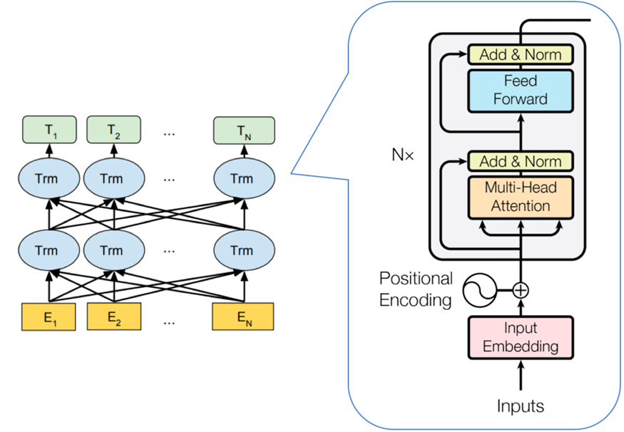
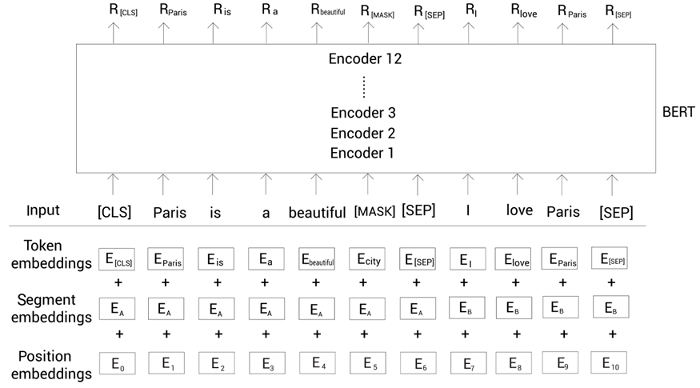
DeBERTa
DeBERTa 模型使用了两种新技术改进了 BERT 和 RoBERTa 模型，同时还引入了一种新的微调方法以提高模型的泛化能力。
RoBERTa模型（Robustly Optimized BERT Approach）
概述：
RoBERTa（Robustly Optimized BERT Approach）是由Facebook AI于2019年提出的一种BERT模型的改进版本。RoBERTa通过对BERT的训练过程进行优化，进一步提升了模型的性能。
工作原理：
- 更大的数据集和更长的训练时间：RoBERTa在更大的数据集上进行了更长时间的预训练，确保模型能够学习到更多的语言知识。
- 去掉Next Sentence Prediction任务：BERT在预训练时包括两个任务：掩码语言模型和下一句预测（Next Sentence Prediction, NSP）。RoBERTa发现NSP任务对模型性能提升有限，因此在预训练中去掉了NSP任务，只保留MLM任务。
- 动态掩码：RoBERTa在每个训练周期动态生成掩码，而不是像BERT那样在训练开始前就固定掩码位置。这种方法增加了训练数据的多样性，提高了模型的泛化能力。
两种新技术的改进：
- 注意力解耦机制：DeBERTa采用拆分注意力机制，每个词由两个向量表示其内容和位置信息。词对之间的注意力权重通过分离矩阵计算内容和相对位置信息。
- 增强的掩码解码器 ：DeBERTa在解码层中引入词的绝对位置嵌入，用于MLM预训练任务中的掩盖词预测。
新的微调方法：虚拟对抗训练方法。
- 虚拟对抗训练通过在输入数据上添加小扰动，使模型在面对稍微变化的输入时仍能保持稳定的输出，提高模型的鲁棒性。
我们使用了Keras框架的Bert模型的变deberta_v3_extra_small_en，参数为70.86M，12 层 DeBERTaV3 模型，其中外壳保持不变。接受过英语维基百科、BookCorpus 和 OpenWebText 的训练。
模型
模型的层级视图
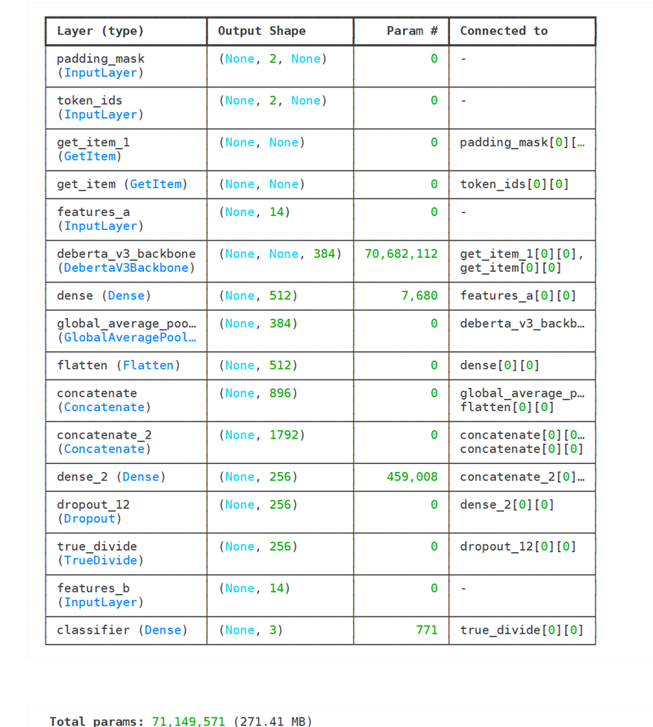
输入层：
- token_ids 和 padding_mask 是模型的文本输入，形状为 (2, None)，没有参数（0）。
- features_a 和 features_b 是数值特征的输入，形状为 (14,)，也没有参数（0）。
DebertaV3 主干网络：
- deberta_v3_backbone 是从 token_ids 和 padding_mask 输入生成的文本嵌入部分，输出形状为 (None, None, 384)，有约 70,682,112 个参数。
数值特征嵌入和展平：
- dense 层将 features_a 嵌入到 (None, 512) 的形状，有 7,680 个参数。
- flatten 层将其展平为 (None, 512)，没有额外参数。
文本嵌入池化和特征合并：
- global_average_pooling1d 对文本嵌入进行池化操作，输出形状为 (None, 384)，没有参数。
- concatenate 将文本嵌入与展平的数值特征合并，形状为 (None, 896)，没有额外参数。
特征合并和正则化：
- concatenate_2 将前面合并的特征再次合并，形状为 (None, 1792)，没有额外参数。
- dense_2 添加了 459,008 个参数的 Dense 层，形状为 (None, 256)。
- dropout_12 是一个丢弃率为 0.5 的 Dropout 层，没有额外参数。
温度缩放和输出层：
- true_divide 对 dense_2 的输出进行温度缩放，形状保持 (None, 256)，没有额外参数。
- classifier 是最终的输出层，输出形状为 (None, 3)，有 771 个参数。

with strategy.scope():

# 将所有输入层整合到一个字典中
inputs = {
"token_ids": keras.layers.Input(shape=(2, None), dtype=tf.int32, name="token_ids"),
"padding_mask": keras.layers.Input(shape=(2, None), dtype=tf.int32, name="padding_mask"),
"features_a": keras.layers.Input(shape=(14,), name="features_a", dtype=tf.float32),
"features_b": keras.layers.Input(shape=(14,), name="features_b", dtype=tf.float32),
}

# Create a DebertaV3Classifier backbone
backbone = keras_nlp.models.DebertaV3Backbone.from_preset(
CFG.preset,
)

# 修改 response_a 和 response_b 的创建方式，包含 padding_mask
response_a = {
"token_ids": inputs["token_ids"][:, 0, :],
"padding_mask": inputs["padding_mask"][:, 0, :]
}
embed_a = backbone(response_a)

response_b = {
"token_ids": inputs["token_ids"][:, 1, :],
"padding_mask": inputs["padding_mask"][:, 1, :]
}
embed_b = backbone(response_b)

# 将数值特征嵌入
len_features_a_embedding = keras.layers.Dense(512, activation='relu')(inputs["features_a"])
len_features_b_embedding = keras.layers.Dense(512, activation='relu')(inputs["features_b"])

# 使用 Flatten 层将数值特征嵌入展平为二维张量
flattened_len_features_a = keras.layers.Flatten()(len_features_a_embedding)
flattened_len_features_b = keras.layers.Flatten()(len_features_b_embedding)

embed_a = keras.layers.GlobalAveragePooling1D()(embed_a)
embed_b = keras.layers.GlobalAveragePooling1D()(embed_b)
embeds_text_features_a = keras.layers.Concatenate(axis=-1)([embed_a, flattened_len_features_a])
embeds_text_features_b = keras.layers.Concatenate(axis=-1)([embed_b, flattened_len_features_b])

# # 合并文本嵌入和数值特征嵌入
combined_embeds = keras.layers.Concatenate(axis=-1)([embeds_text_features_a, embeds_text_features_a])

# 定义 temperature_scale 函数
def temperature_scale(logits, T=1.0):
return logits / T

# 定义温度参数 T
T = 0.85 # 这个值可以根据需要调整
# 应用温度缩放
scaled_logits = temperature_scale(combined_embeds, T)

outputs = keras.layers.Dense(3, activation="softmax", name="classifier")(scaled_logits)

model = keras.Model(inputs, outputs)

# Compile the model with optimizer, loss, and metrics
model.compile(
optimizer=keras.optimizers.Adam(learning_rate=1e-6, clipnorm=1.0),
loss=keras.losses.CategoricalCrossentropy(label_smoothing=0.1, from_logits=False),
metrics=[
log_loss,
keras.metrics.CategoricalAccuracy(name="accuracy"),
],
)

模型优化
- 1. 库的导入与环境设置
python
import os
import keras_nlp
import keras
import tensorflow as tf
import numpy as np
import pandas as pd
from tqdm import tqdm
import json
import matplotlib.pyplot as plt
import plotly.express as px
- 导入了必要的库和模块，包括 keras, tensorflow, numpy, pandas 和 matplotlib 等。
- 环境变量设置 KERAS_BACKEND 为 tensorflow。
- 2. GPU 确认与分布式策略
python
print("Num GPUs Available: ", len(tf.config.experimental.list_physical_devices('GPU')))
strategy = tf.distribute.MirroredStrategy()
print('Number of devices: {}'.format(strategy.num_replicas_in_sync))
- 确认 GPU 的可用数量，并设置 MirroredStrategy 以进行分布式训练。
- 3. 配置类
python
class CFG:
seed = 42 # Random seed
preset = "deberta_v3_extra_small_en"
sequence_length = 512
epochs = 6
batch_size = 16
scheduler = 'cosine' # Learning rate scheduler
label2name = {0: 'winner_model_a', 1: 'winner_model_b', 2: 'winner_tie'}
name2label = {v:k for k, v in label2name.items()}
class_labels = list(label2name.keys())
class_names = list(label2name.values())
- 配置了随机种子、模型预设、序列长度、训练轮数、批量大小、学习率调度器等参数。
- 4. 混合精度设置
python
keras.mixed_precision.set_global_policy("mixed_float16")
- 设置 mixed_float16 策略来减少 GPU 内存使用量，提高训练效率。
- 5. 数据加载与处理
python
df = pd.read_csv(f'{BASE_PATH}/train.csv')
ultrachat_df = pd.read_csv('/kaggle/input/ultrachat-train/ultrachat_s42_a0.5.csv')
df = pd.concat([df, ultrachat_df], axis=0)
lmsys_33k_deduplicated = pd.read_csv('/kaggle/input/lmsys-33k-deduplicated/lmsys-33k-deduplicated.csv')
df = pd.concat([df, lmsys_33k_deduplicated], axis=0)
- 加载了多个数据源，并进行了合并。
- 6. 数据预处理
python
df = df.drop("id", axis=1)
df = df.drop_duplicates(keep="first", ignore_index=True)
- 去除 id 列，删除重复数据。
- 7. 数据清洗与情境化
python
def make_pairs(row):
row['options'] = []
row["encode_fail"] = False
# 处理数据的函数
- 处理数据，确保没有 null 值，并将数据清理为可以用于模型的格式。
- 8. EDA（探索性数据分析）
python
class DataFrameStatsProcessor:
def __init__(self, df):
self.df = df

def process_dataframe(self):
# 对数据进行统计分析和特征提取
- 统计分析数据集的各类特征，包括空值处理和特征提取。
- 9. 数据拆分与数据集构建
python
train_df, valid_df = train_test_split(df, test_size=0.2, stratify=df["class_label"])
- 将数据集拆分为训练集和验证集，并进行分层采样。
- 10. 数据预处理
python
preprocessor = keras_nlp.models.DebertaV3Preprocessor.from_preset(
preset=CFG.preset,
sequence_length=CFG.sequence_length,
)
- 创建 DebertaV3 模型的预处理器。
- 11. FGM（对抗训练）
python
def fgm_perturb(features, epsilon=1.0):
# 定义 FGM 扰动函数
- 提供对抗训练的代码片段，虽然在最终的 preprocess_fn 中被注释掉了。
- 12. AWP（对抗权重扰动）
python
def awp_perturb(model, epsilon=1e-4):
for layer in model.layers:
if hasattr(layer, 'kernel'):
# 获取权重并应用扰动
- 定义了 AWP 扰动函数和相关回调，尽管当前代码中未使用。
- 13. 数据加载器
python
def build_dataset_with_features(texts, labels=None, features_a=None, features_b=None, batch_size=32, is_fgm=False, epsilon=1.0,
cache=True, shuffle=1024):
# 构建 tf.data.Dataset
- 构建了包含各种功能的数据集加载器。
- 14. 学习率调度
python
def get_lr_callback(batch_size=8, mode='cos', epochs=10, plot=False):
# 定义学习率调度函数
- 实现了学习率调度，提供了不同模式的学习率调整方法。
- 15. 模型检查点
python
ckpt_cb = keras.callbacks.ModelCheckpoint(f'best_model.weights.h5',
monitor='val_log_loss',
save_best_only=True,
save_weights_only=True,
mode='min')
- 设置了模型检查点回调函数，用于保存最佳模型。
- 16. 模型构建
python
with strategy.scope():
inputs = {
"token_ids": keras.layers.Input(shape=(2, None), dtype=tf.int32, name="token_ids"),
"padding_mask": keras.layers.Input(shape=(2, None), dtype=tf.int32, name="padding_mask"),
"features_a": keras.layers.Input(shape=(14,), name="features_a", dtype=tf.float32),
"features_b": keras.layers.Input(shape=(14,), name="features_b", dtype=tf.float32),
}
# 创建 DebertaV3Classifier
- 创建了 DebertaV3Classifier 模型，定义了输入层，并进行了模型的具体搭建。
- 17. 损失函数与度量
python
log_loss = keras.metrics.CategoricalCrossentropy(name="log_loss", label_smoothing=0.1, from_logits=False)
- 使用了对数损失作为模型的评价指标。
- 18. 训练与验证
python
# Train
train_texts = train_df.options.tolist()
train_labels = train_df.class_label.tolist()
train_ds = build_dataset_with_features(train_texts, train_labels, train_features_a, train_features_b,
batch_size=CFG.batch_size,
shuffle=True)
# Valid
valid_texts = valid_df.options.tolist()
valid_labels = valid_df.class_label.tolist()
valid_ds = build_dataset_with_features(valid_texts, valid_labels, valid_features_a, valid_features_b,
batch_size=CFG.batch_size,
shuffle=False)
print(train_ds)
- 构建了训练和验证的数据集，并进行数据加载。
- 总结
本代码通过以下几个方面优化模型性能：
- 利用 GPU 和分布式训练：通过配置 MirroredStrategy 进行多 GPU 分布式训练。
- 混合精度训练：使用 mixed_float16 策略来减少内存使用，提高计算效率。
- 数据处理：进行了数据清洗、特征提取和数据预处理。
- 对抗训练和权重扰动：定义了 FGM 和 AWP 的对抗训练方法。
- 学习率调度：实现了多种学习率调度方法来优化训练过程。
- 模型检查点：通过回调函数保存最佳模型权重。
- 模型构建：构建了基于 DeBERTa V3 的分类模型，并设置了适当的损失函数和度量。
这些优化技术共同作用，提高了模型的训练效率和最终性能。

模型评估
提交的内容将根据预测概率和真实值之间的对数损失进行评估。
Log Loss，也称为对数损失或交叉熵损失（Cross-Entropy Loss），是一种在机器学习中用于评估分类模型性能的损失函数，特别是在处理多类分类问题时。它衡量的是模型预测的概率分布与真实标签的概率分布之间的差异。
对于一个给定的样本，假设其真实标签为 ( y )，模型预测的概率分布为 ( p )，Log Loss 可以通>过以下公式计算：
参数解释:
- 是样本的总数。
- 是类别的总数。
- 是一个二进制指示器（0或1），如果样本 属于类别 ，则为1，否则为0。
- 是模型预测样本 属于类别 的概率。
- 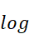通常是以自然对数为底的对数。
Log Loss 能够给予错误分类更高的惩罚，特别是当预测概率远离真实标签时。这促使模型生成更准确的预测概率，而不仅仅是预测正确的类别。Log Loss 常用于逻辑回归和神经网络等模型的优化中。

结果分析
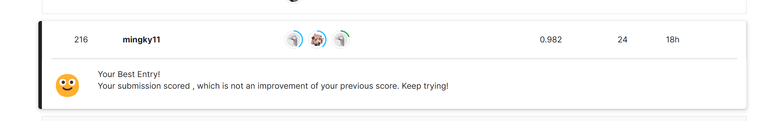
Public Score
0.982

比赛方案总结

方案特色
- 我们的系统特色在于采用了先进的DeBERTa V3模型，该模型在处理自然语言方面表现出色。
- 系统设计考虑了人类对聊天机器人回答的偏好，特别是在评估回答质量时可能存在的冗长偏见。
- 实现了分布式训练和混合精度训练，显著提升了模型训练的效率和性能。
- 系统还包括了详尽的数据分析和特征工程，以确保模型能够从数据中学习到有效的预测信号。

展望工作
- 未来计划包括进一步优化模型结构，探索不同的神经网络架构，以提高预测的准确性。
- 计划引入更多的数据源和特征，以增强模型的泛化能力，并在更广泛的应用场景中测试系统性能。

使用说明
- 安装: 确保安装所有依赖项，包括Python、TensorFlow、Keras和Pandas等。
- 数据准备: 按照指定格式准备训练和测试数据集，确保数据质量。
- 模型训练: 运行训练脚本，根据需要配置参数，开始模型训练。
- 评估与应用: 使用测试数据集评估模型性能，根据Log Loss结果调整模型参数。
- 预测: 将训练好的模型用于新数据的预测，获取评委偏好的预测结果。

心得体会
通过参与本次综合课程设计，我深刻体会到了团队合作的力量以及在实践中学习的重要性。在数据分析方向的项目中，我们面临了前所未有的挑战，但同时也获得了宝贵的经验和知识。
个人成长与学习： 在这次课程设计中，我负责了模型的构建与优化工作。通过深入研究DeBERTa V3模型，我对自然语言处理领域的理解得到了显著提升。学习如何有效地利用混合精度和分布式训练来提高模型性能，不仅锻炼了我的技术能力，也增强了解决复杂问题的信心。
团队协作经验： 与队友的紧密合作是这次项目成功的关键。我们通过分工明确、相互支持，共同克服了项目中遇到的难题。在合作过程中，我学会了如何更有效地沟通想法、协调工作，并在团队中发挥领导作用。
面对挑战： 项目中的数据预处理和特征工程部分对我来说是一大挑战。原始数据的清洗和转换需要极大的耐心和细致，我在这个过程中学会了如何细心地处理数据，以及如何创造性地从数据中提取有价值的信息。
技术应用与创新： 在模型优化的过程中，我尝试了多种技术，包括对抗训练方法和学习率调度策略。这些尝试不仅提高了模型的性能，也激发了我对机器学习领域更深层次探索的兴趣。
未来展望： 虽然项目已经结束，但我对机器学习的热情并未减退。我期待将本次项目中获得的知识和技能应用到更广泛的领域中，并继续在数据分析和机器学习的道路上不断探索和前进。
感谢致辞： 最后，我要感谢我的队友们，没有他们的支持和努力，我们无法完成这个项目。同时，我也要感谢我们的指导老师，他们的指导和建议对我们的项目至关重要。

